**РУКОВОДСТВО ПО УСТАНОВКЕ QGIS**

**1. Загрузить автономный установщик версии 3.10 (64 или 32).**

<https://qgis.org/ru/site/forusers/download.html>

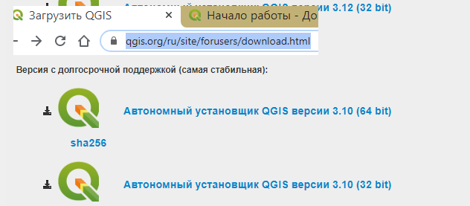

**2. Ознакомиться с общими сведениями «Начало работы»**

<https://docs.qgis.org/3.10/en/docs/user_manual/introduction/getting_started.html>

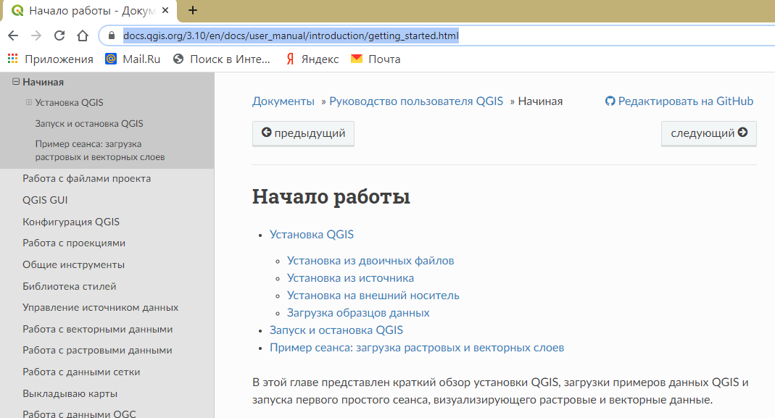

**3. Запустить установщик.**

**Обязательно выбрать компонент “Alaska Data Set”**

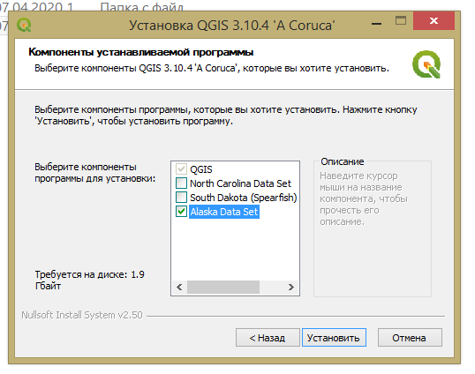

**Запомнить расположение данных «Аляска»‼!**

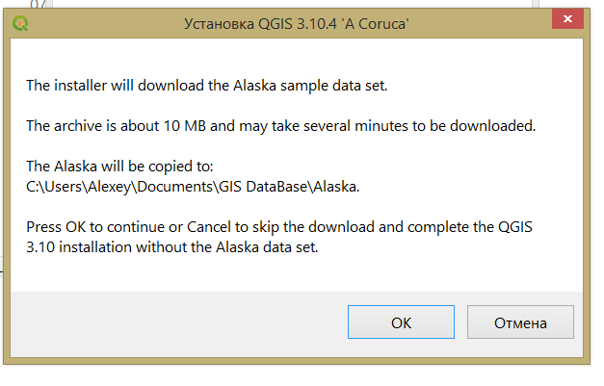

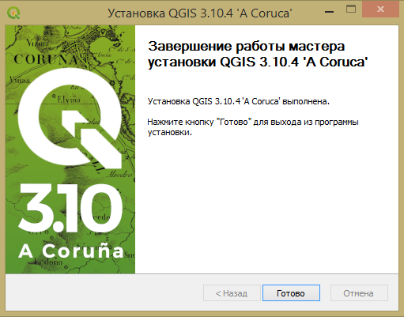

**4. Запуск программы QGIS Desktop 3.10.4 with GRASS 7.8.2**

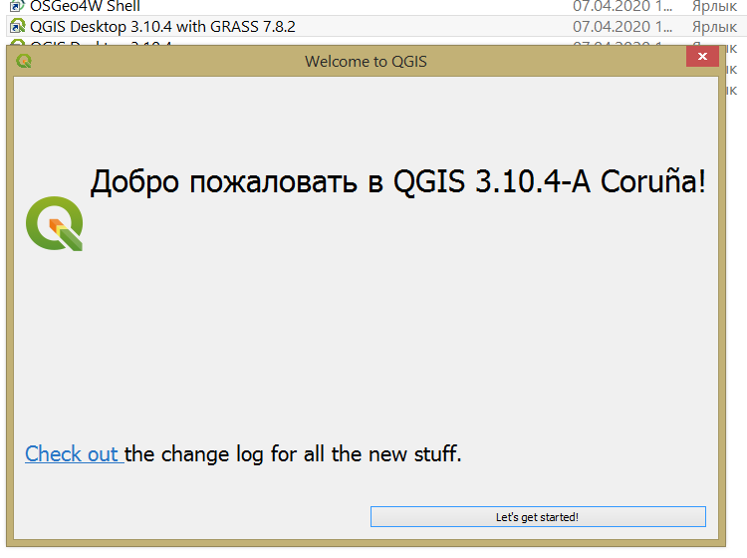

**5. В открытом проекте без названия добавить растровый слой из набора растровых данных**

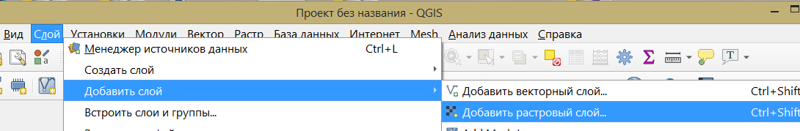

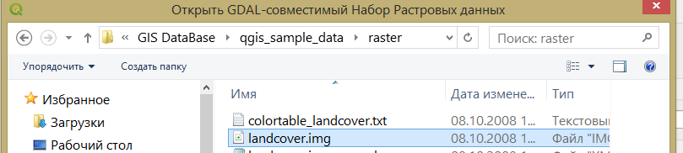

**6. Увеличить загруженный растровый слой и расположить его в окне проекта показанным на рисунке образом**

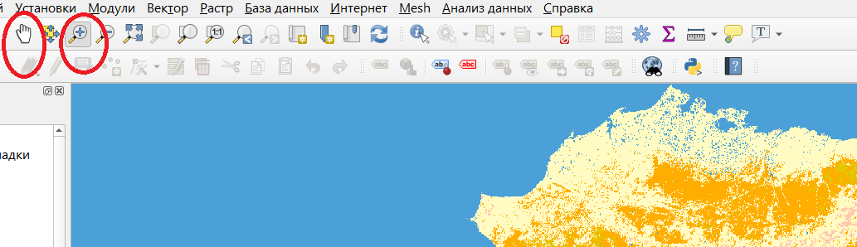

**7. Загрузить векторный слой**

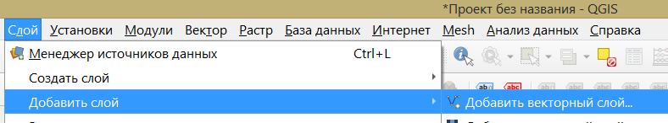

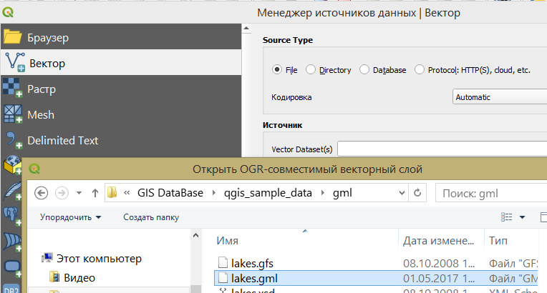

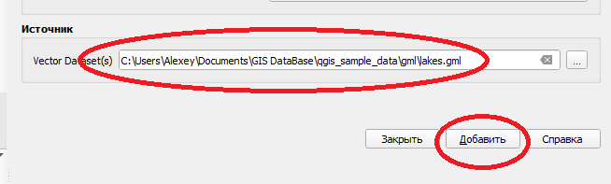

**8. В панели «Слои» дважды нажать ЛКМ (левая кнопка мыши) на слое lakes.**

**На вкладке «Стиль» выбрать синий цвет для заливки.**

**Нажать кнопки «Применить» и «ОК».**

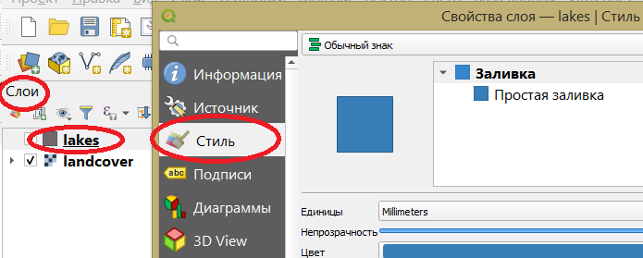

**9. В панели «Слои» дважды нажать ЛКМ на слое lakes.**

**На вкладке «Подписи» :**

**- включить «Single labels» для вывода подписей и выбрать значение «NAMES»;**

**- для улучшения читаемости подписей добавить буфер светлого фона (можно использовать и белый непрозрачный цвет буфера);**

**- установить размер буфера 3 мм.**

**Нажать кнопки «Применить» и «ОК».**

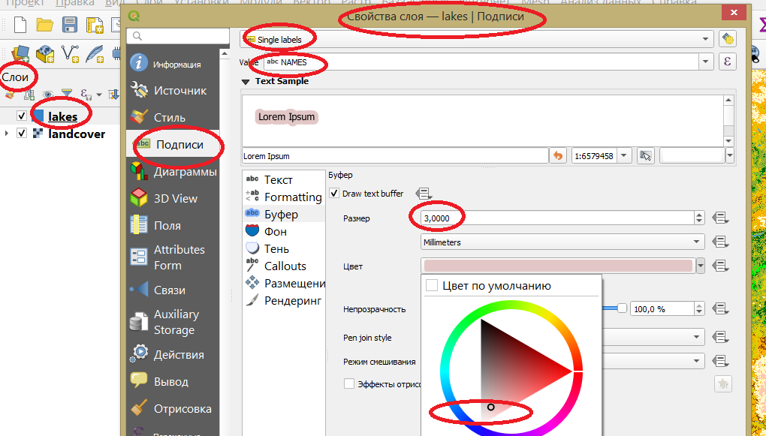

**10. Сохранить проект с именем, содержащим фамилию, инициалы, группу студента (буквы латинского алфавита).**

**Пример: GaleevRA_IZ_1-17. qgz**

**Каждый студент должен прислать свой проект**

**для текущего этапа освоения программы QGIS (до п.9 включительно)**

**на контроль до 10 апреля включительно.**

**alexei_demin@mail.ru**

**При возникновении проблем и вопросов присылать сообщения на этот же адрес.**

**Текст письма:**

**«Здравствуйте!**

**Прошу помочь в решении следующей проблемы….**

**…. При установке (запуске, работы и т.п) программы**

**на экране появляется сообщение**

**(в этом случае картинка с экрана должна быть в прикрепленном файле…)**

**……**

**……**

**С уважением,**

**Фамилия Имя Отчество**

**группа ИЗ 1-17»**